**Лабораторна робота №15. Структуровані типи даних**

**1.Вимоги**

**1.1Розробник**

Винник Олександр Сергійович

Студент групи КІТ-120А

21.03.2021

**1.2 Загальне завдання**

Розробити функцію, яка читає дані(масив елементів) з файлу;

Розробити функцію, яка записує дані(масив елементів) у файлу;

Розробити функцію, яка виводить масив елементів на екран;

Розробити функцію, яка буде сортувати масив елементів за заданим критерієм;

Розробити функцію, яка буде знаходити книги видавництва ранок;

Розробити функцію, яка генерує чисельні елементи структури;

Розробити тести, до функцій сортування та пошуку об'єкта

**1.3 Індивідуальне завдання**

Виконати завдання згідно варіанту

**2. Опис програми**

**2.1 Функціональне призначення**

За допомогою розроблених функцій зчитується масив структур з файлу, сортується його за заданим критерієм, та виводиться його на екран або у звичайний файл формату txt.

**2.2 Опис логічної структури програми**

**Sort_struct_by_criterion -** сортує масив структур за заданим критерієм,

read_from_textfile - зчитує масив структур з файлу,

Print_in_file - виводить відсортований масив структур у файл

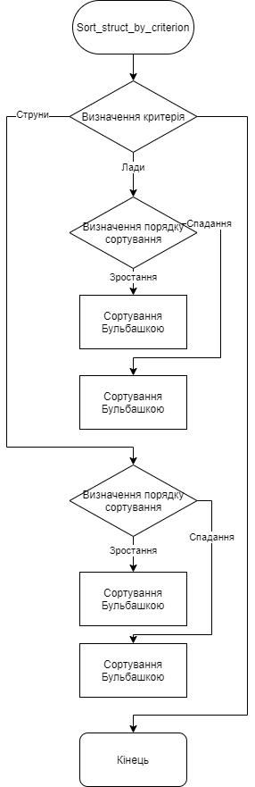

Рисунок 1. Блок схема алгоритму сортування

**Структура проекту**

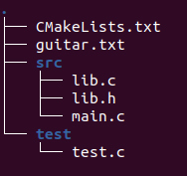

Рисунок 2. Структура програми

**Результати**

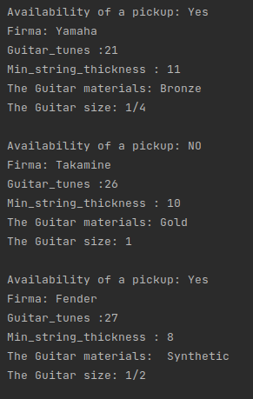

Рисунок 3. Результат роботи сортування

**Висновки**

Отримано навички роботи зі структурованими типами даних та розроблено модульні тести до функцій.